走进新时代的政治宣言和行动纲领
----深入学习贯彻党的十九大精神的体会
中共合肥市委党校 ：江 浩（机关党委专职副书记，教务处处长、副教授）
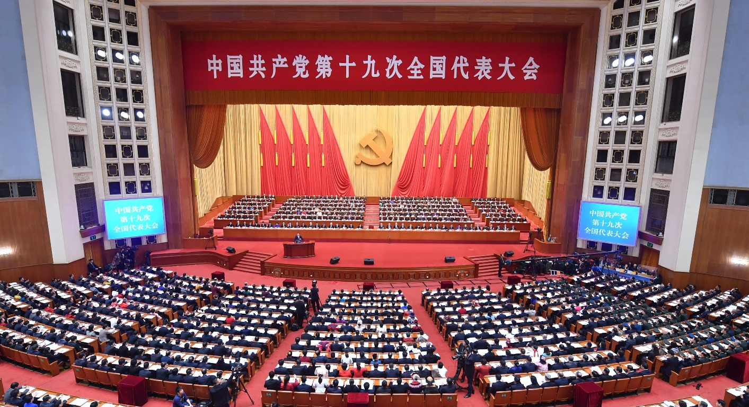
党的十九大开幕会
2017年10月18日上午9:00，人民大会堂大礼堂，大会的主要议程是，听取和审查党的十八届中央委员会报告，审查党的十八届中央纪律检查委员会工作报告，审议通过《中国共产党章程（修正案）》，选举党的十九届中央委员会和中央纪律检查委员会。
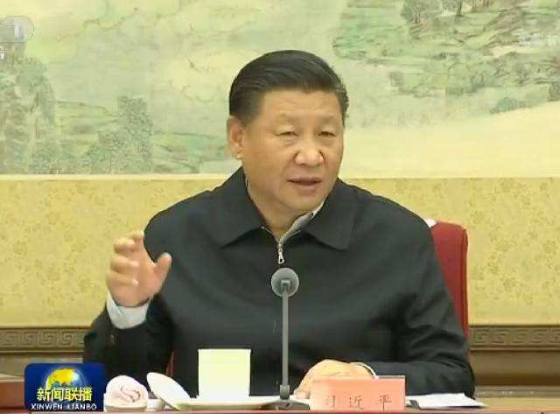
深入学习贯彻党的十九大精神 10月27日，中央政治局就学习贯彻党的十九大精神，进行第一次集体学习。习近平总书记提出：学习贯彻党的十九大精神，
●要在学懂上下功夫；
●要在弄通上下功夫；
●要在做实上下功夫。
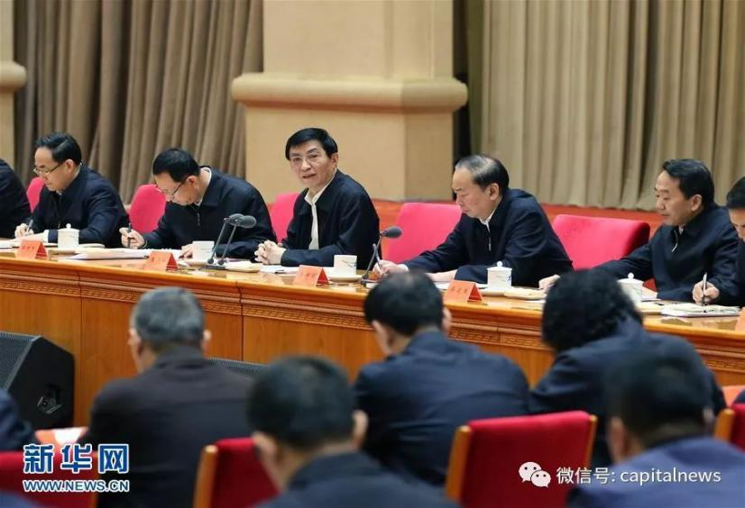
深入学习贯彻党的十九大精神

中央政治局常委王沪宁提出七个“讲清楚”：
- 讲清楚党的十九大的鲜明主题；
- 讲清楚习近平新时代中国特色社会主义思想的丰富内涵；
- 讲清楚党的十八大以来党和国家事业发生的历史性变革；
- 讲清楚中国特色社会主义进入新时代的重大意义；
- 讲清楚我国社会主要矛盾变化的深远影响；
- 讲清楚“两个一百年”奋斗目标；
- 讲清楚坚定不移全面从严治党的重大部署。

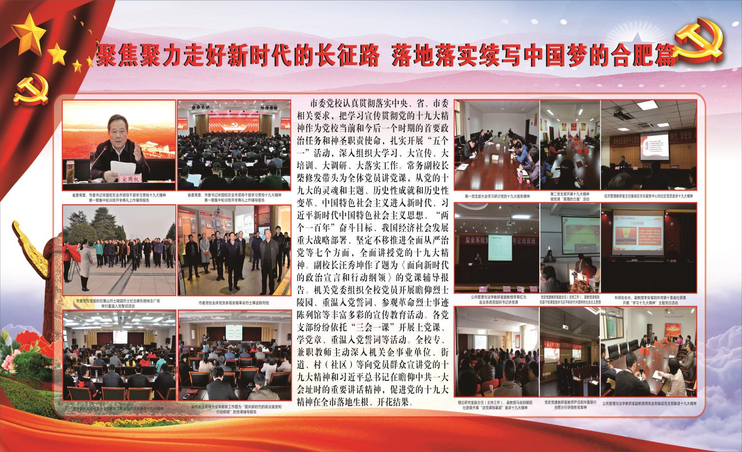

走进新时代的政治宣言和行动纲领
----学习党的十九大精神的体会
一、党的十九大主题主要成果和历史地位
二、习近平新时代中国特色社会主义思想
三、过去五年的辉煌成就和历史性变革
四、中国特色社会主义进入新时代
五、我国经济社会发展重大战略部署
六、坚定不移全面从严治党的重大任务

- 一、党的十九大主题主要成果和历史地位
（一）党的十九大的主题
不忘初心、牢记使命，高举中国特色社会主义伟大旗帜，决胜全面建成小康社会，夺取新时代中国特色社会主义伟大胜利，为实现中华民族伟大复兴的中国梦不懈奋斗。
从哪儿来 往哪儿去
不忘初心
牢记使命 2017 大道之行天下为公
1921 2050

初心和使命：为中国人民谋幸福，为中华民族谋复兴
旗帜：不走邪路、不走老路走中国特色社会主义道路
决胜小康:冲锋号、动员令
最终目标：实现中华民族伟大复兴的中国梦
（二）党的十九大主要成果：创立思想 巩固核心 配优队伍 提升境界
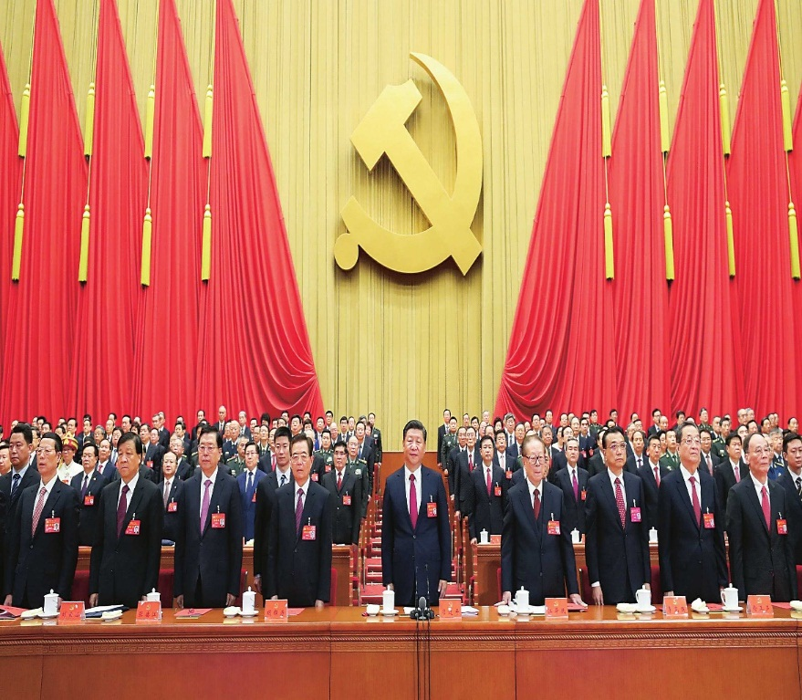

《决胜全面建成小康社会 夺取新时代中国特色社会主义伟大胜利》
前言
一、过去五年的工作和历史性变革；
二、新时代中国共产党的历史使命；
三、新时代中国特色社会主义思想和基本方略；
四、决胜全面建成小康社会，开启全面建设社会主义现代化国家新征程；
五、贯彻新发展理念，建设现代化经济体系；
六、健全人民当家作主制度体系，发展社会主义民主政治；
七、坚定文化自信，推动社会主义文化繁荣兴盛；
八、提高保障和改善民生水平，加强和创新社会治理；
九、加快生态文明体制改革，建设美丽中国；
十、坚持走中国特色强军之路，全面推进国防和军队现代化；
十一、坚持“一国两制”，推进祖国统一；
十二、坚持和平发展道路，推动构建人类命运共同体；
十三、坚定不移全面从严治党，不断提高党的执政能力和领导水平

十九大报告关键词
新时代：35次
改革：68次
社会主义：141次
人民：202次
发展：231次
党：337次
（三）十九大报告的鲜明特点
党的十九大开幕会：2017年10月18日上午9:00人民大会堂大礼堂
大会的主要议程是，听取和审查党的十八届中央委员会报告，审查党的十八届中央纪律检查委员会工作报告，审议通过《中国共产党章程（修正案）》，选举党的十九届中央委员会和中央纪律检查委员会。
习近平总书记在党的十九大上作的报告是一篇充满马克思主义政治智慧和理论自信的纲领性文献。
第一，政治大气，整个报告大气磅礴，给人一种荡气回肠的感觉。
这种大气体现在：鲜明地提出了习近平新时代中国特色社会主义思想。围绕这个重大时代课题，我们党坚持以马克思列宁主义、毛泽东思想、邓小平理论、‘三个代表’重要思想、科学发展观为指导，坚持解放思想、实事求是、与时俱进、求真务实，坚持辩证唯物主义和历史唯物主义，紧密结合新的时代条件和实践要求，以全新的视野深化对共产党执政规律、社会主义建设规律、人类社会发展规律的认识，进行艰辛理论探索，取得重大理论创新成果，形成了新时代中国特色社会主义思想。这一思想的提出为中国的发展提供了全新的行动指南。

- 自信底气，整个报告充满自信，处处充满着攻坚克难的信心。
这种底气体现在：始终强调道路、理论、制度、文化自信，特别强调理论自信。 始终强调共产党的自信。报告强调，我们能够不断提高党的建设质量，把党建设成为始终走在时代前列、人民衷心拥护、勇于自我革命、经得起各种风浪考验、朝气蓬勃的马克思主义执政党。强调强化不敢腐的震慑，扎牢不能腐的笼子，增强不想腐的自觉，通过不懈努力换来海晏河清、朗朗乾坤。

- 民众地气，整个报告始终充满着人民情怀，为民解忧。
这种地气体现在：把握社会主要矛盾变化，更好满足人民对美好生活的追求。中国特色社会主义进入新时代，我国社会主要矛盾已经转化为人民日益增长的美好生活需要和不平衡不充分的发展之间的矛盾。我国稳定解决了十几亿人的温饱问题，总体上实现小康，不久将全面建成小康社会，人民美好生活需要日益广泛，不仅对物质文化生活提出了更高要求，而且在民主、法治、公平、正义、安全、环境等方面的要求日益增长。这一主要矛盾的变化使人民的利益能够更好实现。
党的十九大胜利闭幕，新一届常委引领圆梦征程，舒展新时代壮美画卷。“中华民族伟大复兴必将在改革开放的进程中得以实现”“中国共产党立志于中华民族千秋伟业，百年恰是风华正茂” “历史是人民书写的”“大就要有大的样子”“不要人夸颜色好，只留清气满乾坤” 新一届中央政治局常委10月25日同中外记者见面时，习近平总书记的讲话，充满睿智、充满情怀、充满信心。铿锵话语，引发强烈共鸣，唤起奋斗激情。

第四，政治锐气，整个报告振奋人心，观点鲜亮，绝不含糊。
政治锐气体现在：
- 报告指出：党政军民学，东西南北中，党是领导一切的；明确中国特色社会主义最本质的特征是中国共产党领导，中国特色社会主义制度的最大优势是中国共产党领导，党是最高政治领导力量。
- 报告指出：伟大斗争，伟大工程，伟大事业，伟大梦想，紧密联系、相互贯通、相互作用，其中起决定性作用的是党的建设新的伟大工程。

第五，世界朝气，为世界发展布局谋篇，为人类发展增添强劲动力。
- 体现在很多方面：
- 中国经济对世界经济增长贡献率超过百分之三十。
- 倡导构建人类命运共同体，促进全球治理体系变革。我国国际影响力、感召力、塑造力进一步提高，为世界和平与发展作出新的重大贡献。
- 为解决人类问题贡献了中国智慧和中国方案。
- 中国特色社会主义进入新时代，在中华人民共和国发展史上、中华民族发展史上具有重大意义，在世界社会主义发展史上、人类社会发展史上也具有重大意义。
- 新时代是我国日益走近世界舞台中央、不断为人类作出更大贡献的时代。
- 始终做世界和平的建设者、全球发展的贡献者、国际秩序的维护者。
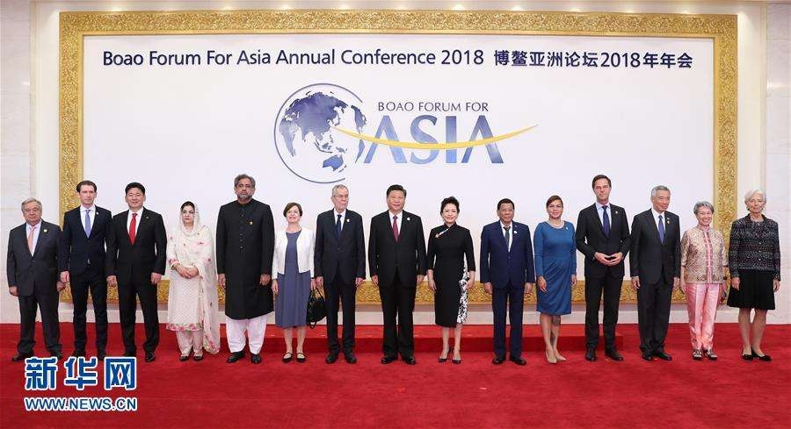
- 中国特色社会主义政治制度是中国共产党和中国人民的伟大创造。我们完全有信心、有能力把我国社会主义民主政治的优势和特点充分发挥出来，为人类政治文明进步作出充满中国智慧的贡献！

博鳌亚洲论坛2018年年会五大看点。
看点一：时间节点不寻常
今年是中国改革开放40周年，是贯彻落实党的十九大精神的开局之年。
看点二：主题选择有深意
“开放”和“创新”，是论坛年会主题的两大关键词。4月10日，国家主席习近平开幕式并发表题为《开放共创繁荣创新引领未来》的主旨演讲。
看点三：重磅嘉宾云集。
出席今年论坛年会的嘉宾超过2000人，从国家元首、政府首脑到国际组织负责人，从商界领袖、专家学者到媒体精英，重磅嘉宾云集。
奥地利总统范德贝伦、菲律宾总统杜特尔特、蒙古国总理呼日勒苏赫、荷兰首相吕特、巴基斯坦总理阿巴西、新加坡总理李显龙，以及联合国秘书长古特雷斯和国际货币基金组织总裁拉加德等应邀出席年会。
看点四：议题设置透露诸多“中国机遇”
“全球化与‘一带一路’”“开放的亚洲”“创新”“改革再出发”等四个板块，安排60多场正式讨论。年会还将就粤港澳大湾区、雄安新区建设、生态文明建设等设置专题讨论。中国城镇化的“城市群”模式、楼市、人民币国际化……年会不少议题都是关于中国的。中国经济连续几十年保持高速增长，成为世界第二大经济体。中国对全球经济增长贡献率超过30％。中国经济持续健康发展本身对世界经济就是一种贡献。在全球治理、公共产品供给方面中国也不断发挥其作用，展现出负责任的大国形象。今年是“一带一路”倡议提出五周年。五年来，该倡议不仅为全球所认可，还切实落地了诸多项目。据了解，本届年会将举行“一带一路：成功案例与经验分享”圆桌会。瓜达尔港、中欧班列等“一带一路”重大工程项目的相关政府和企业代表，将介绍“一带一路”的具体实践，分享心得体会。
看点五：深化人类命运共同体理念
习近平主席就进一步推动构建亚洲和人类命运共同体、开创亚洲和世界美好未来，鲜明发出中国声音，阐明中国立场。对于当前贸易摩擦等很多现实问题，人类命运共同体理念也有很强的针对性。人类已经成为你中有我、我中有你的命运共同体。每个国家都有发展权利，应该在更加广阔的层面考虑自身利益，不能以损害其他国家利益为代价，否则只能是损人害己。
专家表示，各国需要树立命运共同体理念，同舟共济，促进贸易和投资自由化便利化，推动经济全球化朝着更加开放、包容、普惠、平衡、共赢的方向发展。
（四）十九大历史地位
1、这次大会是在全面建成小康社会决胜阶段、中国特色社会主义进入新时代的关键时期召开的一次十分重要的大会，是一次在新的历史起点上开启党和国家事业新征程的大会，是一次不忘初心、牢记使命、高举旗帜、团结奋进的大会。
2、红船精神：一个大党和一条小船的故事，开天辟地、敢为人先的首创精神，坚定理想、百折不挠的奋斗精神，立党为公、忠诚为民的奉献精神。
3、大道之行，天下为公。站立在九百六十多万平方公里的广袤土地上，吸吮着五千多年中华民族漫长奋斗积累的文化养分，拥有十三亿多中国人民聚合的磅礴之力，我们走中国特色社会主义道路，具有无比广阔的时代舞台，具有无比深厚的历史底蕴，具有无比强大的前进定力。全党全国各族人民要紧密团结在党中央周围，高举中国特色社会主义伟大旗帜，锐意进取，埋头苦干，为实现推进现代化建设、完成祖国统一、维护世界和平与促进共同发展三大历史任务，为决胜全面建成小康社会、夺取新时代中国特色社会主义伟大胜利、实现中华民族伟大复兴的中国梦、实现人民对美好生活的向往继续奋斗！

二、习近平新时代中国特色社会主义思想
十八大以来，我们党和国家能取得如此大的历史性成就和历史性变革，从思想理论上讲，原因就在于我们党勇于推进实践基础上的理论创新，形成了中国特色社会主义理论体系的最新成果。

新时代中国特色社会主义思想：对理论创新成果的最新概括和表述
新时代中国特色社会主义理论指导是什么：新时代中国特色社会主义思想

- 习近平新时代中国特色社会主义思想确立为党的指导思想的重大意义
一是强调继承性，明确了这一思想是对马克思列宁主义、毛泽东思想、邓小平理论、“三个代表”重要思想、科学发展观的继承和发展，是马克思主义中国化最新成果，是党和人民实践经验和集体智慧的结晶，是中国特色社会主义理论体系的重要组成部分；
二是强调创新性，反映了党的十八大以来党在理论创新上实现的新飞跃及其对坚持和发展中国特色社会主义的重大指导意义；
三是强调时代性，突出了这一思想在马克思主义中国化进程中的时代意义和时代特色。这个概括同改革开放以来形成的中国特色社会主义理论体系相衔接，同中国特色社会主义进入新时代这个重大政治论断相呼应，符合全党的共同意志，必将对进行伟大斗争、建设伟大工程、推进伟大事业、实现伟大梦想产生巨大指导作用。

新时代中国特色社会主义思想的定位
第一，新时代中国特色社会主义思想和我们党的指导思想是什么关系？
继承和发展的关系
第二，新时代中国特色社会主义思想和马克思主义中国化是什么关系？
马克思主义中国化的最新成果
第三，新时代中国特色社会主义思想和广大党员、人民群众是什么关系？
党和人民实践经验和集体智慧的结晶
第四，新时代中国特色社会主义思想和中国特色社会主义理论是什么关系？
中国特色社会主义理论体系的重要组成部分
第五，新时代中国特色社会主义思想和我们所从事的伟大事业、伟大实践是什么关系？
全党全国人民为实现中华民族伟大复兴而奋斗的行动指南
（二）习近平新时代中国特色社会主义思想的丰富内涵
新时代中国特色社会主义思想作为一个重大理论创新成果，集中回答的问题是什么？

十八大以来，国内外形势变化和我国各项事业发展都给我们提出了一个重大时代课题，这就是必须从理和实践结合上系统回答新时代坚持和发展什么样的中国特色社会主义、怎样坚持和发展中国特色社会主义。
时代课题：毛泽东，邓小平，江泽民，胡锦涛

邓小平集中提出和回答了
“什么是社会主义、怎样建设社会主义”这个重大问题。
在此基础上继续把基本问题、重大问题深化推进表述为“新时代坚持和发展什么样的中国特色社会主义、怎样坚持和发展中国特色社会主义”。
新时代中国特色社会主义思想集中回答的问题
不同阶段解决的时代课题
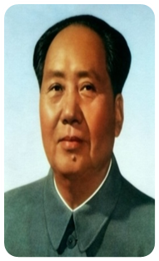
毛泽东思想
开辟了中国革命和建设的新境界，成功解决了怎样革命的问题

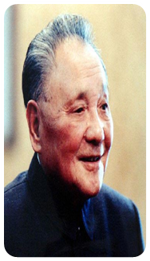
邓小平理论
科学回答了什么是社会主义、怎样建设社会主义的问题，开创了中国特色社会主义道路，解答了毛泽东时代没有解答的历

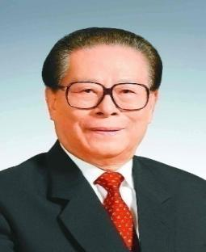
“三个代表”重要思想
解决了建设一个什么样的党、以及怎样建设党的问题，成功把中国特色社会主义推向21世纪

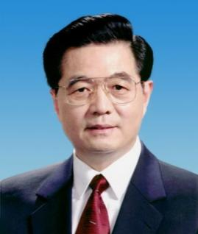
科学发展观
解决了什么样的发展、以及怎样发展的问题，成功在新的历史起点上坚持和发展了中国特色社会主义

不同阶段解决的时代课题中华民族伟大复兴：从邓小平时代到胡锦涛时代，解决的是欠发达时期的问题，实现了由穷国到大国的转变
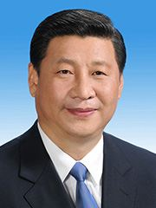
习近平新时代中国特色社会主义思想
回答了新时代要坚持和发展什么样的中国特色社会主义、怎样来坚持和发展中国特色社会主义这两大历史课题，成功地引领我们走进了新时代
习近平新时代中国特色社会主义思想解决的是发展起来以后的问题，如何实现由大国到强国的转变

新思想产生的过程
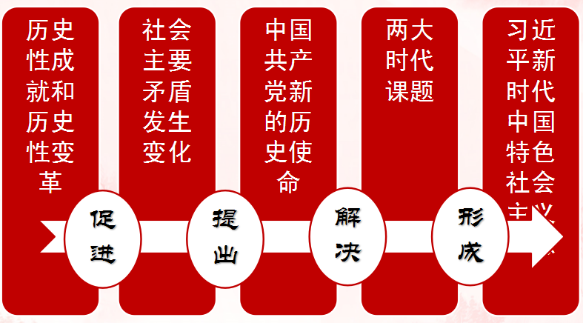

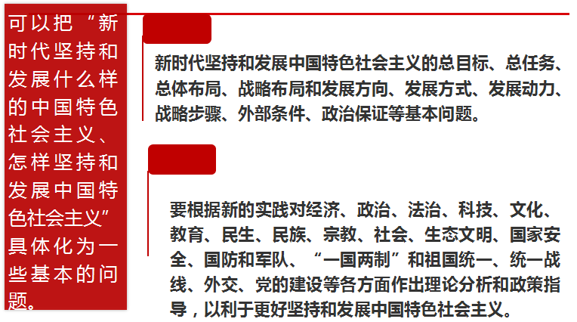
新时代中国特色社会主义思想的基本问题

一、新时代中国特色社会主义思想是科学理论体系：新时代中国特色社会主义思想是一个开放的、发展的科学思想理论体系
二、新时代中国特色社会主义思想明确了什么：
- 明确坚持和发展中国特色社会主义，总任务是实现社会主义现代化和中华民族伟大复兴，在全面建成小康社会的基础上，分两步走在本世纪中叶建成富强民主文明和谐美丽的社会主义现代化强国。
- 明确新时代我国社会主要矛盾是人民日益增长的美好生活需要和不平衡不充分的发展之间的矛盾，必须坚持以人民为中心的发展思想，不断促进人的全面发展、全体人民共同富裕。
- 明确中国特色社会主义事业总体布局是“五位一体”、战略布局是“四个全面”，强调坚定道路自信、理论自信、制度自信、文化自信。
- 明确全面深化改革总目标是完善和发展中国特色社会主义制度、推进国家治理体系和治理能力现代化。
- 明确全面推进依法治国总目标是建设中国特色社会主义法治体系、建设社会主义法治国家。
- 明确党在新时代的强军目标是建设一支听党指挥、能打胜仗、作风优良的人民军队，把人民军队建设成为世界一流军队。
- 明确中国特色大国外交要推动构建新型国际关系，推动构建人类命运共同体。
- 明确中国特色社会主义最本质的特征是中国共产党领导，中国特色社会主义制度的最大优势是中国共产党领导，党是最高政治领导力量，提出新时代党的建设总要求，突出政治建设在党的建设中的重要地位。

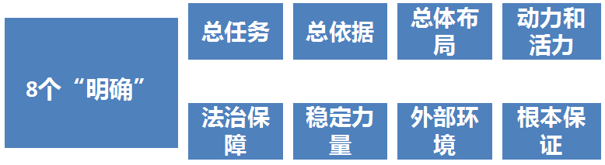

三、新时代坚持和发展中国特色社会主义的基本方略
这十四条基本方略是改革开放以来，特别是十八大以来，我们党坚持和发展中国特色社会主义的基本经验，是中国特色社会主义理论体系的基本观点、基本内容，是十八大以来党的理论创新成果，也是新时代中国特色社会主义思想的基本要点。

四、新时代中国特色社会主义十四条基本方略
第一，坚持党对一切工作的领导
中国共产党作为中国特色社会主义伟大事业的领导核心，他的领导能力、领导水平、领导效果对中国特色社会主义的发展壮大起到了决定性作用。
第二，坚持以人民为中心
新时代中国特色社会主义是为了人民、服务人民、依靠人民的。
第三，坚持全面深化改革
通过改革，解决生产关系与生产力发展不相适应的矛盾，解决上层建筑和经济基础不相适应的矛盾，解决体制机制中存在的弊端。这样才能使生产力得到更好更快的发展，才能使人民群众的积极性、主动性、创造性得到最大的发挥。
- 坚持新发展理念
新发展理念回答了发展的基本准则问题——按照什么样的准则来发展。
第五，坚持人民当家作主
社会主义政治建设的目标就是要建设社会主义民主政治。社会主义民主政治的根本原则就是人民当家作主。
第六，坚持全面依法治国

新时代的治国理政，就是要把法治作为治国理政的基本方式。而全面依法治国则解决了新时代中国特色社会主义的基本运行机制。
第七，坚持社会主义核心价值体系
培育和践行社会主义核心价值观，为新时代中国特色社会主义提供了基本的价值准则和价值遵循，明确了“要建设一个什么样的国家，建设一个什么样的社会，培育什么样的公民”这个重大问题。
第八，坚持在发展中保障和改善民生
教育、医疗、就业、住房、社会保障等方方面面都关系到广大人民群众的切身利益。保障和改善民生的前提是发展，只有实现更好的发展、更快的发展、更加公平和更有效率的发展，才能使保障和改善民生有基本的物质条件和物质基础。
第九，坚持人与自然和谐共生
要建设有绿水青山的、美丽的、美好的、宜人的、清新的生产生活环境和空间。
第十，坚持总体国家安全观
总体国家安全观为新时代坚持和发展中国特色社会主义构建了安全网和安全盾牌。
第十一，坚持党对人民军队的绝对领导
人民军队是在中国共产党绝对领导下的一支忠诚军队。党对人民军队的绝对领导是军队永远不变的军魂。我们强调政治建军，而政治建军的最根本任务就是要巩固和强化党对军队的绝对领导。
第十二，坚持“一国两制”和推进祖国统一
十九大报告中，习近平同志对坚持“一国两制”和推进祖国统一作了重要的论述，是党和国家、全体中国人民对坚持“一国两制”、推进祖国统一、坚决反对分裂祖国行径的铿锵有力、掷地有声的回答。
第十三，坚持推动构建人类命运共同体
十八大以来，我们党对建设一个什么样的世界的探索所取得的一个重大成果，就是提出了构建人类命运共同体的重大概念。可以说，人类命运共同体是当今社会建立国与国之间基本关系的总体构思和框架。
第十四，坚持全面从严治党
党的领导、党的建设，对于新时代中国特色社会主义起到重大的、攸关的作用。
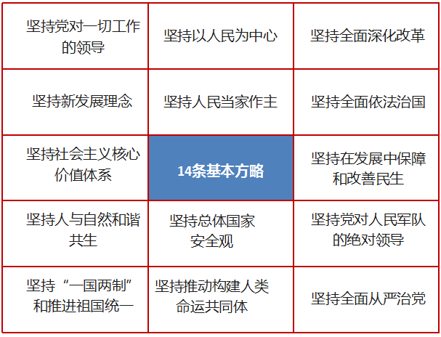

三、过去五年的辉煌成就和历史性变革
十个方面的重大

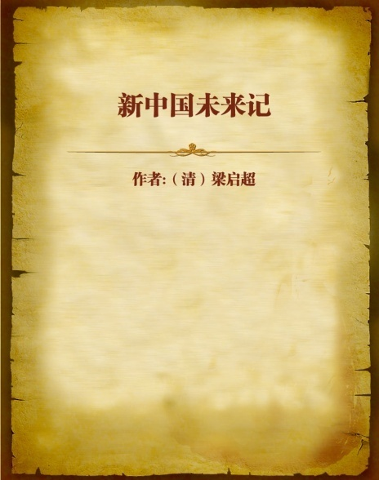
第一个故事：梁启超的和平梦想
他提出了一个宏大梦想：公元1902年正月初一，南京举行维新之大祝典，其时正值万国太平会议召开，各国全权大臣在这里签署太平条约，并向中国表示祝贺。100年后的中国，2003年提出了走和平发展道路，赢得了世界的尊重，更为我们的发展赢得了和平的国际环境。


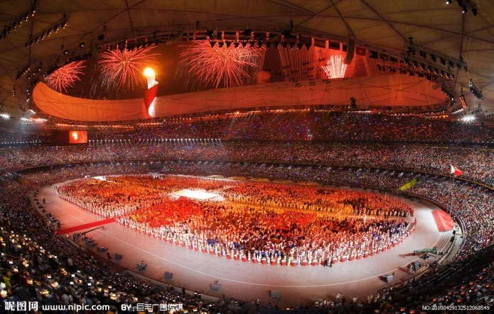
第二个故事：百年奥运的梦想
1908年，一本名为《天津青年》的杂志向国人提出三个追问：中国何时才能派一位选手参加奥运会？中国何时才能派一支队伍参加奥运会？中国何时才能举办奥运会？整整100年后，2008年我们成功地举办了一届无与伦比的北京奥运会，实现了中华民族的百年期盼，完成了海内外中华儿女的共同心愿，履行了对国际社会的郑重承诺，赢得了国际社会高度评价，在现代奥林匹克运动史册上深深印上了彤红的中国印。
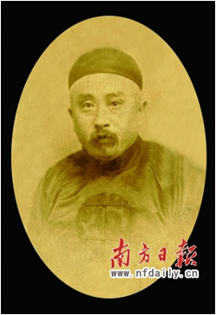
第三个故事：百年飞天梦

1909年晚清小说家陆士谔江苏青浦（今属上海市）人写了《新野叟曝言》一书。该书谈到：中国制造了“醒狮号”飞舰，将国人送上月球，还将黄龙旗(当时国旗)插上了月球山顶。“飞舰”的门能自动开关，舰内有“空气箱”,还有利用太阳能的灯光，手按“八卦”“太极阴阳”键，加以“确认”，刹那间载人飞舰就上了天。月球上是没有水和空气，也没有人类和动物。
1999年，中国的神舟一号飞天；2013年神舟十号已成功升天；2016年神舟十一号与天宫二号对接，预计2025年实现载人登月。

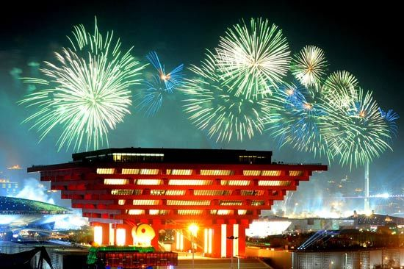
第四个故事：百年世博梦

1910年，晚清小说家陆士谔在《新中国》虚构了1951年在上海浦东举办万国博览会的情景。
又是整整100年，2010年我们成功地举办了上海世博会。上海世博会创造和演绎了一场精彩纷呈、美轮美奂的世界文明大展示，以一届成功、精彩、难忘的世博会胜利载入世博会史册。

第五个故事：人人有饭吃
1933年的中国，一百多位各界人士以“梦想的中国”为题进行征文，做了一场“中国梦”。 著名作家叶圣陶的梦想是：个个有饭吃，人人有工作。
2007年胡锦涛提出：到2020年人人享有基本生活保障，人人享有基本医疗卫生服务，人人都能就业，人人受教育。著名历史学家顾颉刚提出：将来移民，进行西北大开发，这样既开发了中原，又挽救了中原的没落。
1999年，中央提出了西部大开发，顾颉刚先生的梦想正在实现。争取用21世纪的一百年再造一个山川秀美的西北地区。

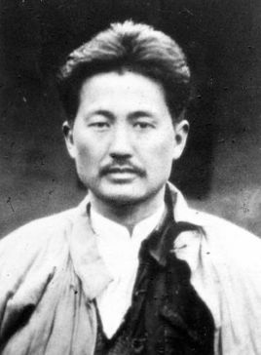
方志敏：可爱的中国（1935年写于狱中）
我们相信，中国一定有个可赞美的光明前途。中国民族在很早以前，就造起了一座万里长城和开凿了几千里的运河，这就证明中国民族伟大无比的创造力？中国在战斗之中一旦斩去了帝国主义的锁链，肃清自己阵线内的汉奸卖国贼，得到了自由与解放，这种创造力，将会无限的发挥出来。到那时，中国的面貌将会被我们改造一新。所有贫穷和灾荒，混乱和仇杀，饥饿和寒冷，疾病和瘟疫，迷信和愚昧，以及那慢性的杀灭中国民族的鸦片毒物，这些等等都是帝国主义带给我们可憎的赠品，将来也要随着帝国主义的赶走而离去中国了。朋友，我相信，到那时，到处都是活跃的创造，到处都是日新月异的进步，欢歌将代替了悲叹，笑脸将代替了哭脸，富裕将代替了贫穷，康健将代替了疾苦，智慧将代替了愚昧，友爱将代替了仇杀，生之快乐将代替了死之悲哀，明媚的花园将代替了凄凉的荒地！这时，我们民族就可以无愧色的立在人类的面前，而生育我们的母亲，也会最美丽地装饰起来，与世界上各位母亲平等的携手了。

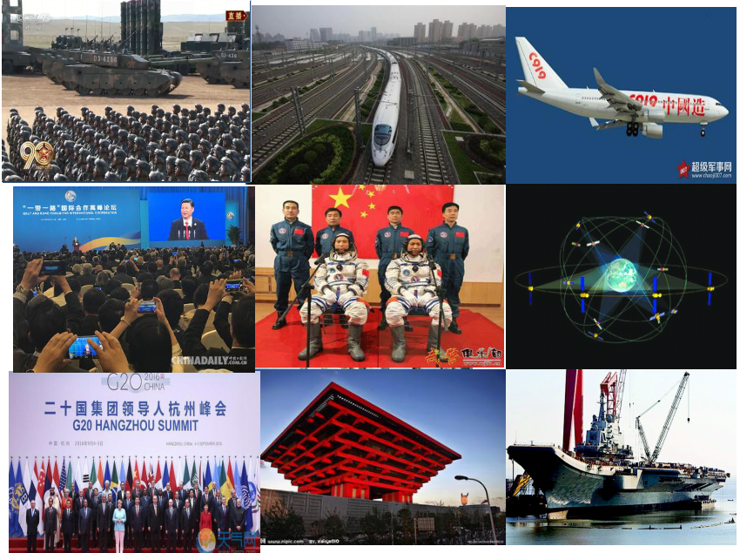
经济建设取得巨大成就
- 深入践行“五大发展理念”
- 加快完善市场经济体制机制
- 供给侧结构性改革
- 经济保持中高速增长
- 区域发展协调性增强
- 创新驱动发展大力实施
- 开放型经济新体制逐步健全

坚定不移贯彻新发展理念，坚决端正发展观念、转变发展方式，在发展质量和效益不断提升的基础上，经济仍然保持中高速增长，年均增速超过7%，在世界主要国家中名列前茅，国内生产总值从54万亿元增长到80万亿元，年均增长7.2%，对世界经济增长贡献率超过30%。

最新全球财富榜
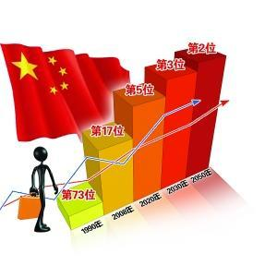

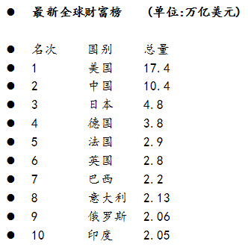
最新全球财富榜 (单位:万亿美元)

1 美国 $179,681.95
2 中国 $108,648.77
3 日本 $41,200.83
4 德国 $33,580.52
5 英国 $28,492.78
6 法国 $24,227.67
7 印度 $20,598.99
8 意大利 $18,190.47
9 巴西 $17,996.12
10 加拿大 $15,727.81
11 韩国 $13,929.52
12 澳大利亚 $12,408.03
13 俄罗斯 $13,113.71
14 西班牙 $11,995.94
15 墨西哥 $11,419.75
中国和印度的经济实力比较：1949 2017
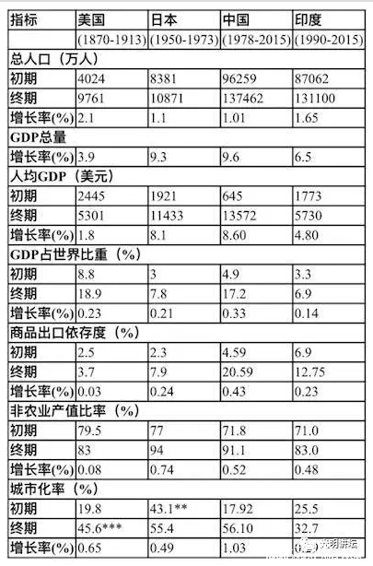
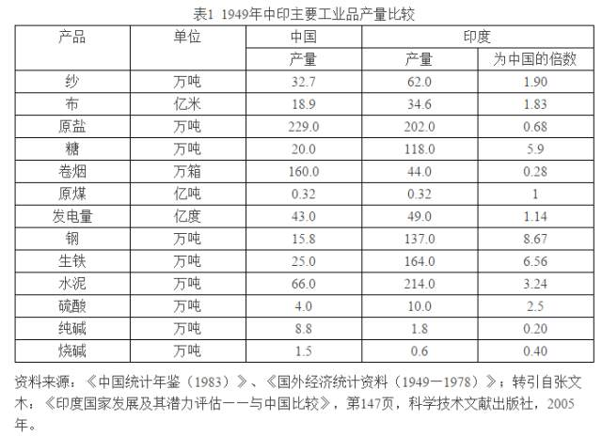

公元1700年时，中国的国民生产总值占到全世界的23.1%
1820年，中国的国民生产总值达到了世界总量的32.4%
1949年，中国的国民生产总值仅仅占世界总量的1 .5％。
1955年，中国的国民生产总值达到了世界总量的4.7％。
1980年，中国的国民生产总值占世界总量的比例下降为2.5％。
1999年，中国的国民生产总值占到了世界总量的3.5%。
目前，中国的国民生产总值为74.4万亿元人民币。
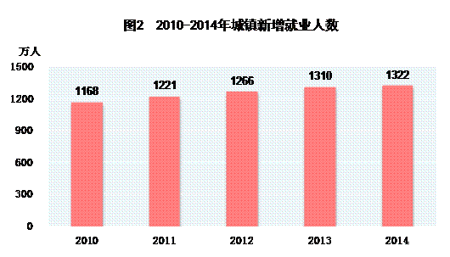
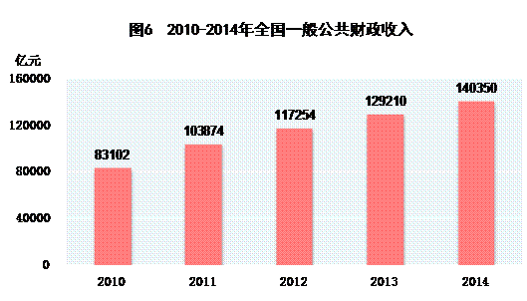

经济建设取得巨大成就
- 【合肥成绩】
- 经济总量省会城市进十强
- 成功获批综合性国家科学中心
- “米”字型高铁网络基本形成
- 量子创新研究院实质性开工建设
- 获批“中国制造2025”示范城市
- 战略性新兴产业加快发展
- 肥东、肥西、长丰进入全国百强县，四城区均进入全国百强区

2013年-2016年，GDP总量超越5个省会城市，跻身省会前十强；主要指标中，规上工业增加值由第11位前移至第9，固定资产投资前移3位居第5，社会消费品零售总额前移1位居第15，农村居民人均可支配收入由第17位前移至第8，进出口总额居第9。供给侧结构性改革取得新进展，在优化经济结构、转换增长动力上迈出更大步伐，三次产业结构由2012年的5.5∶55.3∶39.2调整为2016年的4.3∶50.7∶45.0。

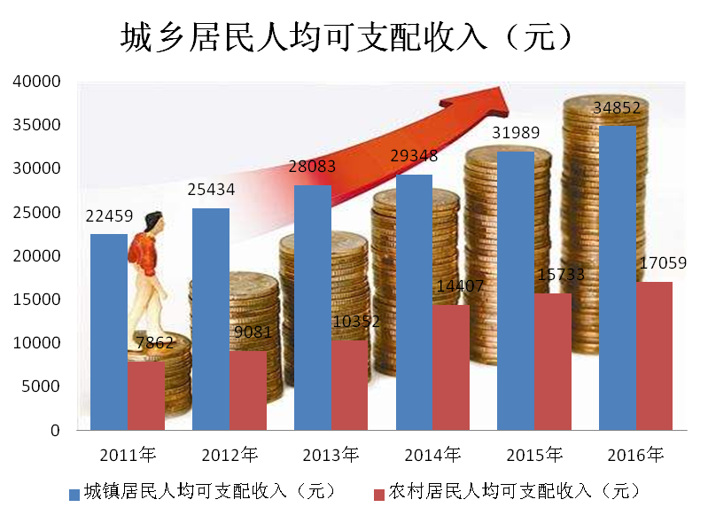
全面深化改革取得重大突破
- 主要领域改革主体框架基本确立
- 全面深化改革取得重大成就
合肥成绩
- “1+3+5”扶持产业发展政策体系
- 合肥版的“光伏扶贫”模式
- 省市共建公共资源交易“合肥模式”
- 基层医改、国家节约集约用地试点市建设等，都在全国具有重要影响

民主法治建设迈出重大步伐
- 全面推进依法治国
- 建设中国特色社会主义法治体系
合肥成绩
- 制定、修订促进民营经济发展条例、投资环境条例、城市管理条例等13部地方性法规，对3部法规开展立法后评估
- 不断完善依法决策机制深入推进法治政府建设，在全省率先形成了完备的“2+12”科学决策制度体系
- 在城市法治建设评估中位居全国百座大城市第6位

思想文化建设取得重大进展
- 加强党的意识形态工作
- 加强宣传舆论阵地管理
合肥成绩
- 荣膺第四届全国文明城市
- 国家级文化科技融合示范基地建设
- 在全省率先建成以“合肥发布”为龙头的政务新媒体矩阵
- 广泛开展社会主义核心价值观宣传教育
- 134人入选中国好人榜，居省会城市前列
- 连续4年位居“全国最爱阅读城市”前三

人民生活不断改善
- 一大批惠民举措落地实施
- 8000多万农业转移人口成为城镇居民
- 6000多万贫困人口稳定脱贫，年均减贫1300万人以上
- 城镇新增就业年均在1300万人以上
合肥成绩
- 2013至2016年城镇、农村常住居民人均可支配收入年均增长分别为9.4%和10.9%
- 坚决打好脱贫攻坚战，到2016年底，全市112个省级重点贫困村全部出列，贫困人口数减至1.8万人
- 开展城市管理提升年行动
- 加强和创新社会治理

生态文明建设成效显著
- 最严格的生态环境保护制度
- “绿水青山就是金山银山”
- 解决人民群众反映强烈的突出环境问题
- 积极参与全球环境治理
合肥成绩
- 累计投资500亿元实施巢湖流域生态保护与修复工程
- 以“一尘两气三厂”为重点，强力推进大气污染防治“九大行动”
- 大力推进“五森工程”，成功创建国家森林城市
- 大力开展节约型城市建设，跻身全国节水型城市行列
强军兴军开创新局面
- 全力推进国防和军队现代化
- 坚持政治建军、改革强军、科技兴军、依法治军
港澳台工作取得新进展
- 全面准确贯彻“一国两制”方针
- 坚持一个中国原则和“九二共识”
全方位外交布局深入展开
- 全面推进中国特色大国外交
全面从严治党成效卓著
- 大力推进理想信念教育
- 严肃党内政治生活
- 坚持反腐败无禁区、全覆盖、零容忍
- 立案审查省军级以上党员干部及其他中管干部440人
合肥成绩
- 强化“四个意识”
- 严守党的政治纪律和政治规矩
- 不断压实“两个责任”
- 在推动全面从严治党方面做出很多积极的探索
- 认真实践监督执纪“四种形态”，严肃查处一批违纪违法案件
过去五年的工作和历史性变革
- 五年来的成就是全方位的、开创性的，五年来的变革是深层次的、根本性的。
- 五年来，我们党以巨大的政治勇气和强烈的责任担当，提出一系列新理念新思想新战略，出台一系列重大方针政策，推出一系列重大举措，推进一系列重大工作，解决了许多长期想解决而没有解决的难题，办成了许多过去想办而没有办成的大事，推动党和国家事业发生历史性变革。

- 这些历史性变革，对党和国家事业发展具有重大而深远的影响。
- 五年来，我们勇于面对党面临的重大风险考验和党内存在的突出问题，以顽强意志品质正风肃纪、反腐惩恶，消除了党和国家内部存在的严重隐患，党内政治生活气象更新，党内政治生态明显好转，党的创造力、凝聚力、战斗力显著增强，党的团结统一更加巩固，党群关系明显改善，党在革命性锻造中更加坚强，焕发出新的强大生机活力，为党和国家事业发展提供了坚强政治保证。
这五年最大的收获是精神面貌的巨大变化
- 全党、全国人民、整个中华民族的精神状态提升了一大截；
- 我们实现中华民族伟大复兴的信念提升了一大截；
- 我们直面问题、认清问题、解决问题的能力提升了一大截；
- 大家追求更加美好生活的眼界提升了一大截。
习近平总书记所作大会报告
党的面貌、国家的面貌、人民的面貌、军队的面貌、中华民族的面貌发生了前所未有的变化

四、中国特色社会主义进入新时代
中国特色社会主义进入了新时代，这是我国发展新的历史方位。
（一）中国特色社会主义进入新时代的新论断
党的十九大作出中国特色社会主义进入新时代的科学判断，反映了我们党对当今中国发展大势的自觉认识和清醒把握，为我们党实现新的历史使命提供了时代坐标和科学依据，具有划时代的意义。
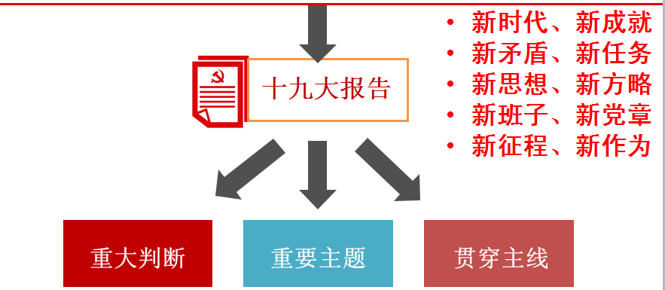

1.中国特色社会主义进入新时代的基本依据
- 是党的十八大以来党和国家事业发生了历史性变革，我国发展站到了新的历史起点上，中国特色社会主义进入了新的发展阶段。这个新的发展阶段既同改革开放近40年来的发展一脉相承，又有新的特点，党的执政方式和基本方略有重大创新，发展理念和发展方式有重大转变，发展环境和发展条件发生深刻变化，发展水平和发展要求变得更高了。
- 是党的理论创新实现了新的与时俱进，在马克思主义中国化进程中具有鲜明时代特色，开辟了马克思主义中国化新境界。
- 是从党的十九大到党的二十大，是“两个一百年”奋斗目标的历史交汇期。我们既要全面建成小康社会、实现第一个百年奋斗目标，又要乘势而上开启全面建设社会主义现代化国家新征程，向第二个百年奋斗目标进军。
- 是我国社会主要矛盾发生了变化，已经转化为人民日益增长的美好生活需要和不平衡不充分的发展之间的矛盾。经济建设依然是党和国家的中心工作，但更要注重提高发展质量，更要注重抓全面发展。需要说明的是，新时代是从党和国家事业发展的角度提出来的，不是历史学上时代划分的概念。用新时代界定当前我国发展新的历史方位，有利于进一步统一思想、凝聚力量，在新的起点上把中国特色社会主义事业推向前进。

2、新时代的丰富内涵(五点概括)

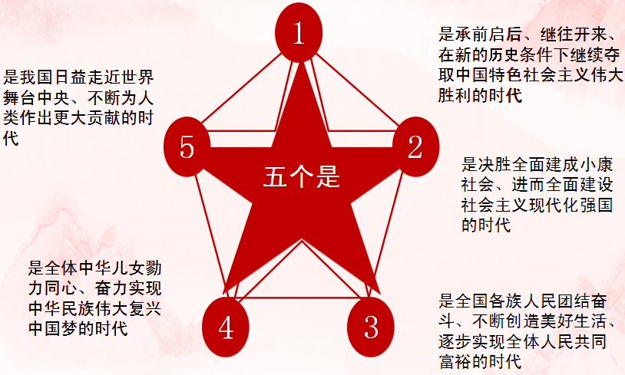
3、进入新时代的重大意义（三个意味着）

- 意味着近代以来久经磨难的中华民族迎来了从站起来、富起来到强起来的伟大飞跃
- 意味着科学社会主义在二十一世纪的中国焕发出强大生机活力，在世界上高高举起了中国特色社会主义伟大旗帜
- 意味着拓展了发展中国家走向现代化的途径，为解决人类问题贡献了中国智慧和中国方案

（二）我国社会主要矛盾发生变化的新特点
- 八大：国内主要矛盾已经不再是无产阶级和资产阶级的矛盾，而是人民对于经济文化迅速发展的需要同当前经济文化不能满足人民需要的状况之间的矛盾。
- 十一届六中全会：我国所要解决的主要矛盾，是人民日益增长的物质文化需要同落后的社会生产之间的矛盾。
- 十九大：人民日益增长的美好生活需要和不平衡不充分的发展之间的矛盾。
人民日益增长的美好生活需要
- 其一、物质文化需要。这一层面需要在新时代所发生的主要变化在于“上层次”；
- 其二、民主、法治、公平、正义、安全、环境等方面的需要。这一层面需要在现实中的表现主要是“扩范围”；
- 其三、“上层次”的物质文化产品，“扩范围”的制度政策产品，又可区分为私人物品和服务与公共物品和服务。私人物品和服务的供给系统主要是市场,公共物品和服务的供给系统主要是政府。
不平衡不充分的发展之间的矛盾
社会主要矛盾变化：不平衡
- 区域不平衡
- 领域不平衡
- 群体不平衡
社会主要矛盾变化：不平衡
- 观念不平衡
- 机制不平衡
- 状态不平衡
社会主要矛盾变化：不充分
- 发展总量还不够多
- 发展程度还不够高
- 发展活力还不够足
- 发展保障还不够全
- 发展韧劲还不够强
发展不平衡不充分的一些突出问题尚未解决，发展质量和效益还不高，创新能力不够强，实体经济水平有待提高，生态环境保护任重道远；民生领域还有不少短板，脱贫攻坚任务艰巨，城乡区域发展和收入分配差距依然较大，群众在就业、教育、医疗、居住、养老等方面面临不少难题；社会文明水平尚需提高；社会矛盾和问题交织叠加，全面依法治国任务依然繁重，国家治理体系和治理能力有待加强；意识形态领域斗争依然复杂，国家安全面临新情况；一些改革部署和重大政策措施需要进一步落实；党的建设方面还存在不少薄弱环节。

社会主要矛盾：变与不变
- 必须认识到，我国社会主要矛盾的变化，没有改变我们对我国社会主义所处历史阶段的判断，我国仍处于并将长期处于社会主义初级阶段的基本国情没有变，我国是世界最大发展中国家的国际地位没有变
- 必须认识到，我国社会主要矛盾的变化是关系全局的历史性变化，对党和国家工作提出了许多新要求
（三）新时代中国共产党的历史使命
- 一九二一年中国共产党应运而生。从此，中国人民谋求民族独立、人民解放和国家富强、人民幸福的斗争就有了主心骨，中国人民就从精神上由被动转为主动。
- 行百里者半九十。中华民族伟大复兴，绝不是轻轻松松、敲锣打鼓就能实现的。全党必须准备付出更为艰巨、更为艰苦的努力。

中国特色社会主义的历史使命：实现伟大梦想
每一个时代有每一个时代的历史使命
每一个时代有每一个时代的重大实践
新时代中国特色社会主义的历史使命、重大实践？ 实现中华民族伟大复兴
新时代中国共产党的历史使命——实现中华民族伟大复兴
实现伟大梦想：中华民族伟大复兴
进行伟大斗争:正在进行的具有许多新的历史特点的伟大斗争
建设伟大工程:党的建设新的伟大工程
推进伟大事业:中国特色社会主义

实现中华民族伟大复兴是近代以来中华民族最伟大的梦想
在中国特色社会主义基础上，实现中华民族伟大复兴就是新时代中国共产党人的历史使命。
新时代中国共产党人的历史使命就要深刻把握“四个伟大”
- 实现伟大梦想
- 进行伟大斗争
把握好“五个更加自觉和坚决”。十九大报告指出：要更加自觉地坚持党的领导和我国社会主义制度，坚决反对一切削弱、歪曲、否定党的领导和我国社会主义制度的言行；更加自觉地维护人民利益，坚决反对一切损害人民利益、脱离群众的行为；更加自觉地投身改革创新时代潮流，坚决破除一切顽瘴痼疾；更加自觉地维护我国主权、安全、发展利益，坚决反对一切分裂祖国、破坏民族团结和社会和谐稳定的行为；更加自觉地防范各种风险，坚决战胜一切在政治、经济、文化、社会等领域和自然界出现的困难和挑战。

中等收入陷阱：
指当一个国家的人均收入达到中等水平后，由于不能顺利实现经济发展方式的转变，人均收入无法跨越一万美元的门槛，导致经济增长动力不足，最终出现经济停滞的一种状态。
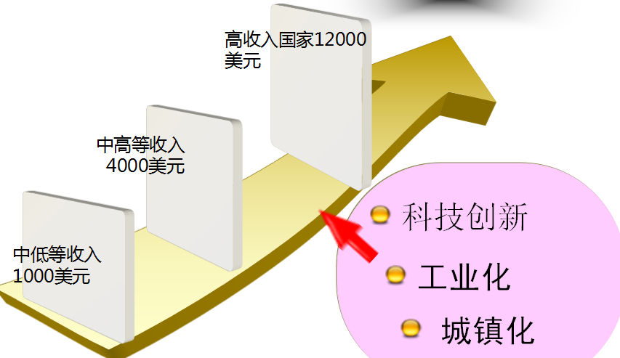

阿根廷：１２５０３美元
巴 西：８７２７美元
马来西亚：９３６０美元
墨西哥：８５５４．６美元
罗马尼亚：９４６５美元
俄罗斯：８９２８．７美元
土耳其：１０７４２．７美元
中 国：８１１３美元
日 本：３８９１７美元
希 腊：１７９００美元
葡萄牙：１７９２１美元
西班牙：２６６０８．９美元
意大利：３０５０７美元
越 南：２１７３美元
印 度：１７２３美元 2016年人均

第一个陷阱就是“中等收入陷阱”。“中等收入陷阱”一词最早出现于世界银行2006年发布的《东亚经济报告》。它是指当一个国家人均GDP达到3000美元特别是达到6000美元进入中等收入国家后，由于各种原因无法推动经济发展方式转变、社会结构转型、政治体制转化，经济增长出现乏力，人均GDP长期甚至几十年徘徊在6000美元左右，由此掉入“中等收入陷阱”。习近平2013年11月2日在人民大会堂会见21世纪理事会北京会议外方代表讲：“我们对中国经济保持持续健康发展抱有信心。中国不会落入所谓中等收入国家陷阱。”信心来自哪里？来自于中国的全面改革。时隔一年，习近平2014年11月10日在北京出席亚太经合组织(APEC)领导人同工商咨询理事会代表对话会时再次指出：对中国而言，“中等收入陷阱”过是肯定要过去的，关键是什么时候迈过去、迈过去以后如何更好向前发展。
第二个陷阱就是修昔底德陷阱。所谓的修昔底德陷阱，实则并非修昔底德本人的发明，而是西方学者面对中国崛起创造出来的概念，意在强调中国对世界和平的威胁。最初出自美国哈佛大学教授格拉姆·阿利森（Graham Allison）。其基本含义是，一个崛起中的新兴强国必然对古老的霸主发起挑战，从而触发世界范围的冲突，犹如修昔底德笔下的雅典和斯巴达。冲突的结果也会是灾难性的，像雅典和斯巴达的冲突一样，两个强国都走向衰落。
2014年1月22日，美国《世界邮报》刊发了对习近平主席的专访，其中习主席专门谈到在当今世界处理大国之间的关系时说，我们都应努力避免陷入“修昔底德陷阱”。2015年9月在访问美国时三次谈到这一问题。9月22日，习近平访美时在西雅图欢迎晚宴上表示：世界上本无“修昔底德陷阱”，但大国之间一再发生战略误判，就可能自己给自己造成“修昔底德陷阱”。

修昔底德及《伯罗奔尼撒战争史》99
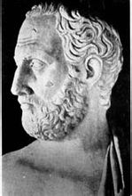

修昔底德陷阱：指一个新崛起的大国必然要挑战现存大国，而现存大国也必然会回应这种威胁，于是战争变得不可避免。
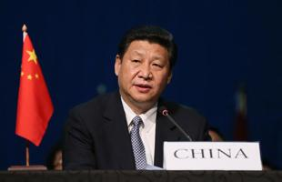
国际关系外交战略
中国不认同“国强必霸论”，中国
人的血脉中没有称王称霸，穷兵黩武的基因。
- -------习近平在纪念和平共处五项原则发表60周年会主旨讲演
2014年6月8日

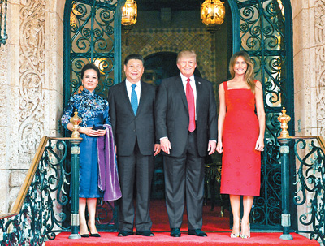
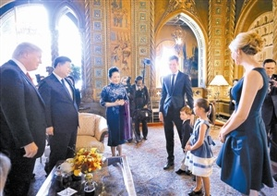
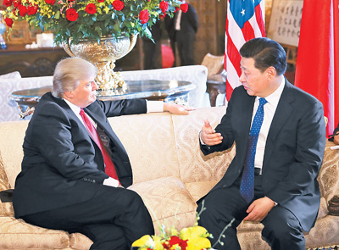
4月6日，国家主席习近平在美国佛罗里达州海湖庄园同美国总统特朗普举行中美元首会晤
我们有一千条理由把中美关系搞好，没有一条理由把中美关系搞坏。
--------习近平
世界多极化、经济全球化、文化多样化、社会信息化深入发展，弱肉强食的丛林法则、你输我赢的零和游戏不再符合时代逻辑，和平、发展、合作、共赢成为各国人民共同呼声。
特朗普的外孙女和外孙演唱中文歌曲、背诵唐诗
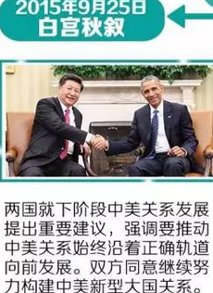
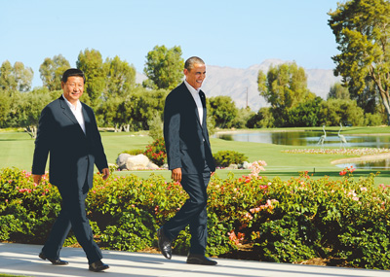
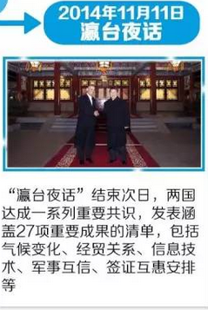

2013年06月安纳伯格庄园
“双赢”理念与美国新保守主义的“零和”理念
世界多极化、经济全球化、文化多样化、社会信息化深入发展，弱肉强食的丛林法则、你输我赢的零和游戏不再符合时代逻辑，和平、发展、合作、共赢成为各国人民共同呼声。
2016年9月西湖之约

第三个陷阱就是塔西佗陷阱。习近平总书记2014年5月指导兰考县委常委班子党的群众路线教育实践活动专题民主生活会时，意味深长地提到著名的“塔西佗陷阱”。他说：“古罗马历史学家塔西佗提出了一个理论，说当公权力失去公信力时，无论发表什么言论、无论做什么事，社会都会给予负面评价。”必须加强政府公信力建设。公信力是权力的生命。当年有学生问孔子如何治理政事，孔子回答了三条：“足食，足兵，民信之。”问如果这三者哪项可先去掉，孔子说，可以去兵、去食，“信，国之宝也”。
今后我们还会遇到新的陷阱。从国际社会看，还有一些国家发展中的陷阱问题值得注意，例如拉美陷阱。习近平在2014年10月23日在党的十八届四中全会第二次全体会议上的讲话中就明确指出：“一些国家虽然也一度实现快速发展，但并没有顺利迈进现代化的门槛，而是陷入这样或那样的‘陷阱’，出现经济社会发展停滞甚至倒退的局面。”
从国内发展看，也还有一些值得研究的陷阱。习近平指出：“从现在的情况看，只要国际国内不发生大的波折，经过努力，全面建成小康社会目标应该可以如期实现。但是，人无远虑，必有近忧。全面建成小康社会之后路该怎么走？如何跳出‘历史周期率’、实现长期执政？如何实现党和国家长治久安？这些都是需要我们深入思考的重大问题。”思考这些问题，我们就会看到我们还会遇到诸如“葛兰西陷阱”以及“西庇阿陷阱”这样的问题。
第四个陷阱是葛兰西陷阱：跨越葛兰西陷阱，1926年10月14日意大利共产党领袖葛兰西为意大利共产党政治局起草了致联共（布）中央的一封信。葛兰西在这封信中精辟地分析了新生工人国家面临的困难和危险，特别是无产阶级政党执政后面临的突出矛盾：“在历史上从未见过一个统治阶级整体上生活条件低于被统治阶级和从属阶级的某些分子和阶层。历史把这种前所未闻的矛盾留给了无产阶级；无产阶级专政的巨大危险恰恰在于这种矛盾。”

确保共产党的干部当官不发财。早在巴黎公社失败之后，马克思提出的巴黎公社原则就坚持：把行政、司法和国民教育方面的一切职位交给由普选选出的人担任，而且规定选举者可以随时撤换被选举者；对所有公职人员，不论职位高低，都付给跟其他工人同样的工资。也就是说，公务人员的工资不能高于工人的平均工资。尽管在发展社会主义市场经济条件下，还不可能做到这一条。但“当官就不能发财”应该是共产党人的基本准则。这一点，习近平总书记在2015年1月在中央党校与县委书记座谈时指出：“当官发财两条道，当官就不要发财，发财就不要当官。”习近平说，“选择从政就不要在从政中发财，选择发财就去合法发财。”
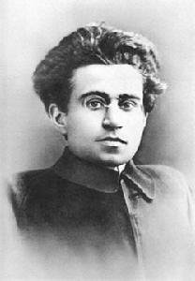
葛兰西（1891~1937）是意大利共产党领袖，他的著作大多写于狱中

第五个陷阱是西庇阿陷阱，跨越“西庇阿陷阱”：就要解决中华民族伟大复兴之后的路怎么走？就要跨越“西庇阿陷阱”。西庇阿-埃米利乌斯作为罗马围攻迦太基的军队总指挥，于公元前146年攻陷迦太基城，并在元老院的指令下彻底毁灭了迦太基城。西庇阿-埃米利乌斯的好朋友、著名历史学家波利比乌斯陪同西庇阿来到沦陷后的迦太基城。波利比乌斯记录了这样一段话：“很长一段时间，西庇阿-埃米利乌斯的眼睛没有离开过暴露在自己眼前的迦太基城，眺望着这座自建国以来长达700年的岁月，曾经很长时间极尽繁华的城市沦陷了，化作瓦砾之山。”“西庇阿-埃米利乌斯一想到对手所遭遇的这一命运，便会泪流满面。”西庇阿-埃米利乌斯回头看看波利比乌斯，说：“波利比乌斯，迦太基城曾经享尽荣华，然而现在，我们却站在这一帝国灭亡的伟大时刻。此刻，充满我内心的不是胜利者的喜悦，而是悲哀。我在想，我们罗马或许也会迎来这样的时刻吧。”622年后即公元476年，西罗马帝国灭亡。这就是著名的“盛极必衰”。我们就是要在中华民族伟大复兴的进程中，利用中国特色社会主义的制度优势，确保中华民族不仅实现伟大复兴，还要确保实现复兴后永远保持发展的繁荣稳定。

西庇阿-埃米利乌斯与迦太基城
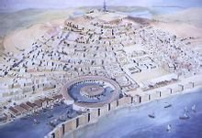
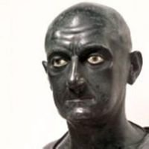

1、关于各领域斗争
2、关于改革方面斗争
3、关于反腐败斗争
4、关于意识形态斗争和党内思想斗争
5、关于净化党内政治生态的斗争
6、关于法治基础上的斗争
7、关于反分裂斗争
8、关于军事斗争
9、关于反殖民反霸权的斗争
10、关于反恐怖斗争
11、关于同保护主义作斗争
12、关于同自然灾害的斗争
13、关于禁毒斗争
14、关于敢于善于斗争

“四个伟大”
伟 大斗 争：具有许多新的历史特点的伟大斗争
伟 大工 程：党的建设新的伟大工程
伟 大事 业：中国特色社会主义伟大事业
伟 大梦 想：实现中华民族伟大复兴
“四个伟大”构成新时代中国特色社会主义的基本实践

“四个伟大”之间的关系
实现伟大梦想，必须进行伟大斗争。
实现伟大梦想，必须建设伟大工程。
实现伟大梦想，必须推进伟大事业。
伟大斗争，伟大工程，伟大事业，伟大梦想，紧密联系、相互贯通、相互作用，其中起决定性作用的是党的建设新的伟大工程。
1.实现伟大梦想必须进行伟大斗争。这个伟大斗争就是我们党团结带领人民正在进行的具有许多新的历史特点的伟大斗争。要充分认识这场伟大斗争的长期性、复杂性、艰巨性，发扬斗争精神，提高斗争本领，不断夺取伟大斗争新胜利。
2.实现伟大梦想必须建设伟大工程。这个伟大工程就是我们党正在深入推进的党的建设新的伟大工程。要更加自觉地坚定党性原则，勇于直面问题，敢于刮骨疗毒，消除一切损害党的先进性和纯洁性的因素，清除一切侵蚀党的健康肌体的病毒，不断增强党的政治领导力、思想引领力、群众组织力、社会号召力，确保我们党永葆旺盛生命力和强大战斗力。
3.实现伟大梦想必须推进伟大事业。中国特色社会主义是改革开放以来党的全部理论和实践的主题，是党和人民历尽千辛万苦、付出巨大代价取得的根本成就。全党要更加自觉地增强道路自信、理论自信、制度自信、文化自信，既不走封闭僵化的老路，也不走改旗易帜的邪路，保持政治定力，坚持实干兴邦，始终坚持和发展中国特色社会主义。
（四）“两个一百年”奋斗目标的战略部署
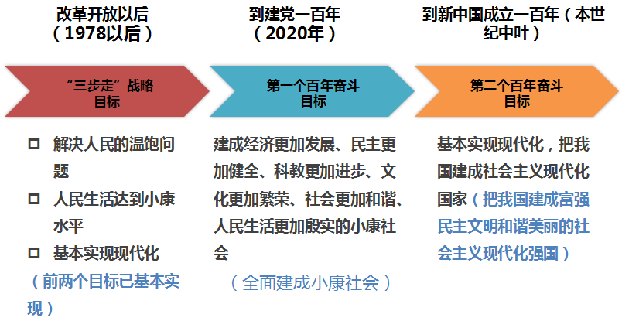

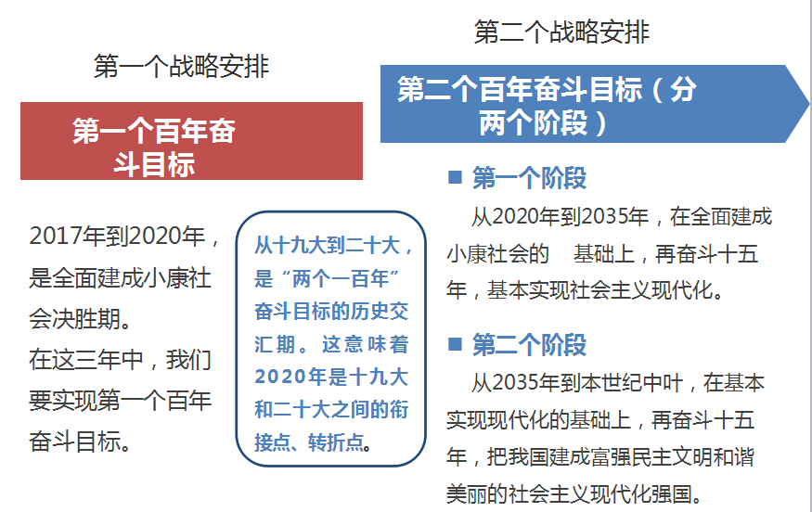

基本实现社会主义现代化
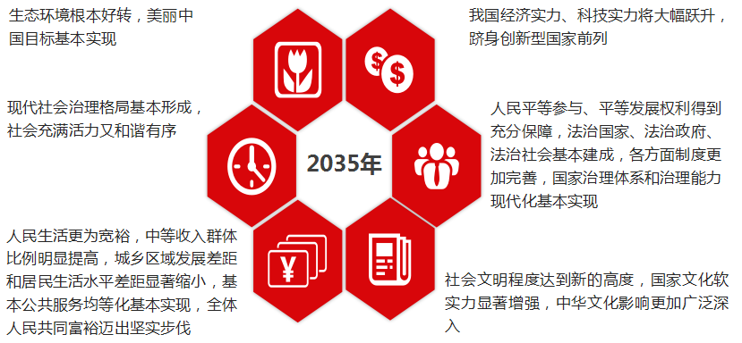

建成社会主义现代化强国
- 到本世纪中叶，把我国建成富强民主文明和谐美丽的社会主义现代化强国。
- 实现国家治理体系和治理能力现代化，成为综合国力和国际影响力领先的国家。
- 我国物质文明、政治文明、精神文明、社会文明（十九大首次提出）、生态文明将全面提升。
- 全体人民共同富裕基本实现，我国人民将享有更加幸福安康的生活，中华民族将以更加昂扬的姿态屹立于世界民族之林。

五、我国经济社会发展重大战略部署
《决胜全面建成小康社会 夺取新时代中国特色社会主义伟大胜利》
一、过去五年的工作和历史性变革；
二、新时代中国共产党的历史使命；
三、新时代中国特色社会主义思想和基本方略；
四、决胜全面建成小康社会，开启全面建设社会主义现代化国家新征程；
五、贯彻新发展理念，建设现代化经济体系；
六、健全人民当家作主制度体系，发展社会主义民主政治；
七、坚定文化自信，推动社会主义文化繁荣兴盛；
八、提高保障和改善民生水平，加强和创新社会治理；
九、加快生态文明体制改革，建设美丽中国；
十、坚持走中国特色强军之路，全面推进国防和军队现代化；
十一、坚持“一国两制”，推进祖国统一；
十二、坚持和平发展道路，推动构建人类命运共同体；
十三、坚定不移全面从严治党，不断提高党的执政能力和领导水平

行动纲领
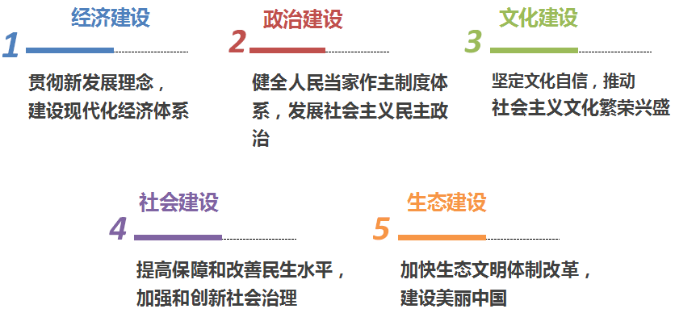

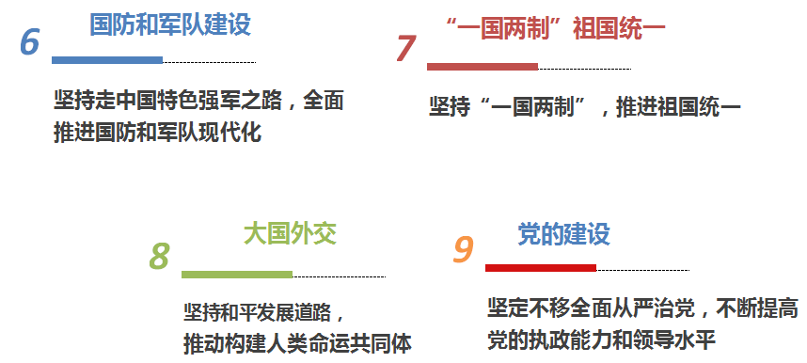
（一）贯彻新发展理念，建设现代化经济体系。党的十九大报告指出，我国经济已由高速增长阶段转向高质量发展阶段，正处在转变发展方式、优化经济结构、转换增长动力的攻关期，建设现代化经济体系是跨越关口的迫切要求和我国发展的战 略目标。围绕建设现代化经济体系，报告提出了6个方面的重点任务：深化供给侧结构性改革，加快建设创新型国家，实施乡村振兴战略，实施区域协调发展战略，加快完善社会主义市场经济体制，推动形成全面开放新格局。
现代化经济体系的科学内涵
现代化经济体系≠传统经济体系
经济体系≠产业体系

- 现代化经济体系：符合新发展理念
- 传统经济体系：不符合新发展理念

现代化经济体系的基本框架

现代化经济体系：动力体系，主体体系，经济体系

动力体系

全要素生产率
三大变革
动力体系
主线
过程
原则
目标
质量第一，效率优先
供给侧改革
- 质量变革/效率变革/动力变革

主体体系

包括企业、企业家、创业者、劳动者、科技人才、新型农民等
行为主体体系

加快建设实体经济、科技创新、现代金融、人力资源协同发展的产业体系
主体体系
产业体系

实施乡村振兴战略和区域协调发展战略
区域体系

经济体制
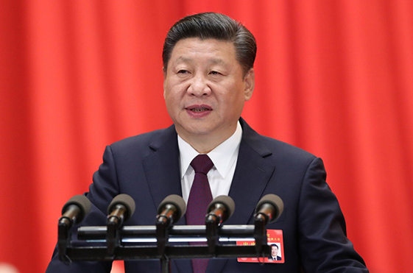
宏观政策要稳
产业政策要准
微观政策要活
改革政策要实
社会政策要托底
1
3
5
2
4

十九大：构建市场机制有效、微观主体有活力、 经济工作的五大政策支柱
宏观调控有度的经济体制，不断增强我国经济
创新力和竞争力

建设现代化经济体系的重点任务
经济建设六项任务
1.深化供给侧结构性改革

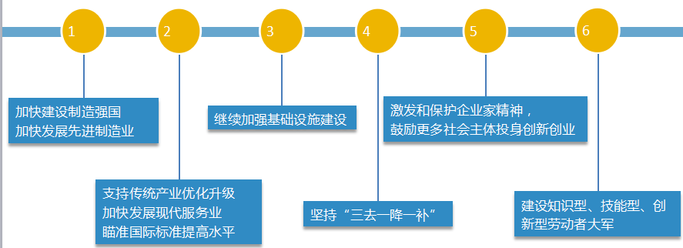
2.加快建设创新型国家
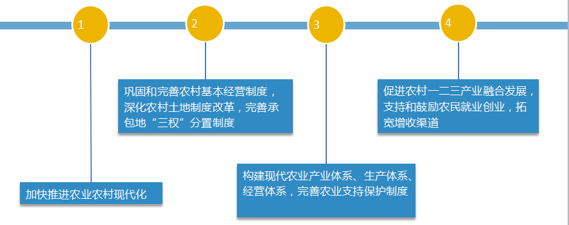

3.实施乡村振兴战略
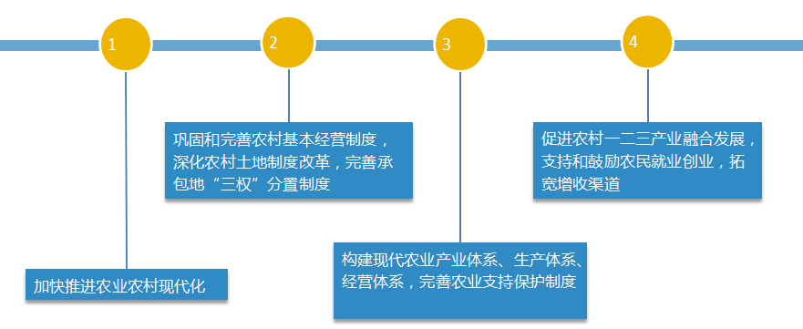

4.实施区域协调发展战略

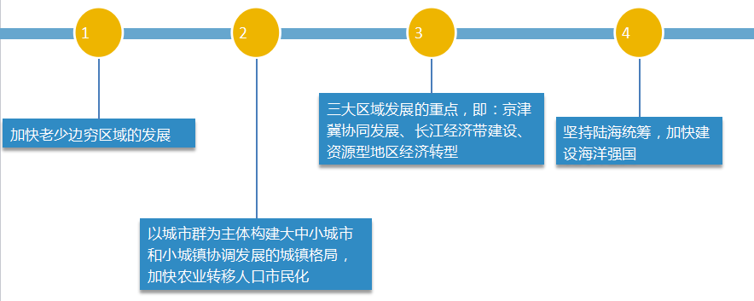

5.加快完善社会主义市场经济体制
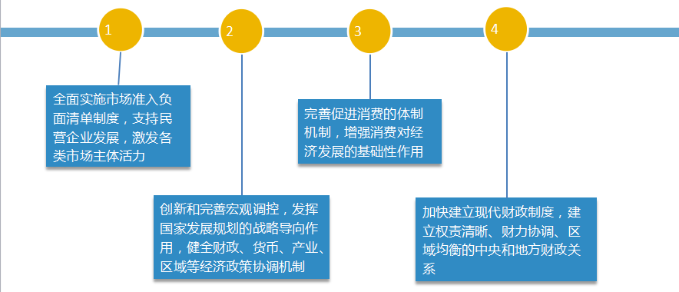

6.推动形成全面开放新格局
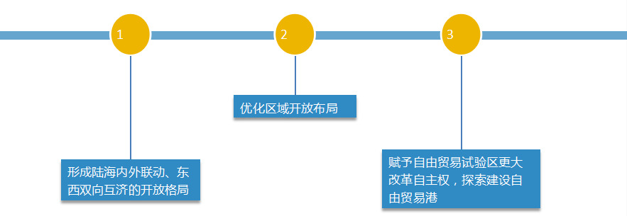
“一带一路”示范工程
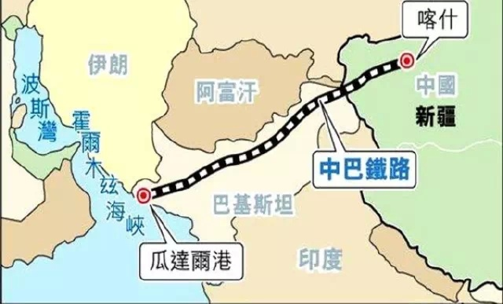
投资460亿美元，包含核能、中巴经济走廊和瓜达尔港建设三大领域，经济走廊是连接喀什到瓜达尔港公路、铁路、油气管道及光缆覆盖的“四位一体”通道。中东至中国石油输送管道的起点，把经由阿拉伯海及马六甲海峡长达12000公里的传统路线缩短为2395公里。
（二）健全人民当家作主制度体系，发展社会主义民主政治。党的十九大报告指出，要长期坚持、不断发展我国社会主义民主政治，积极稳妥推进政治体制改革，推进社会主义民主政治制度化、规范化、程序化，保证人民依法通过各种途径和形式管理国家事务，管理经济文化事业，管理社会事务，巩固和发展生动活泼、安定团结的政治局面。围绕发展社会主义民主政治，报告从6个方面作出部署：坚持党的领导、人民当家作主、依法治国有机统一，加强人民当家作主制度保障，发挥社会主义协商民主重要作用，深化依法治国实践，深化机构和行政体制改革，巩固和发展爱国统一战线。

政治建设六项部署
- 坚持党的领导、人民当家作主、依法治国有机统一
- 加强人民当家作主制度保障
- 发挥社会主义协商民主重要作用
- 深化依法治国实践
- 深化机构和行政体制改革
- 巩固和发展爱国统一战线

（三）坚定文化自信，推动社会主义文化繁荣兴盛。党的十九大报告强调，发展中国特色社会主义文化，就是以马克思主义为指导，坚守中华文化立场，立足当代中国现实，结合当今时代条件，发展面向现代化、面向世界、面向未来的，民族的科学的大众的社会主义文化，推动社会主义精神文明和物质文明协调发展。围绕推动社会主义文化繁荣兴盛，报告提出了5个方面的重点任务：牢牢掌握意识形态工作领导权，培育和践行社会主义核心价值观，加强思想道德建设，繁荣发展社会主义文艺，推动文化事业和文化产业发展。

文化建设五项任务
- 牢牢掌握意识形态工作领导权
- 培育和践行社会主义核心价值观
- 加强思想道德建设
- 繁荣发展社会主义文艺
- 推动文化事业和文化产业发展

“天下之本在国，国之本在家”，家和万事兴。国家富强，民族复兴，最终要体现在千千万万个家庭都幸福美满上，体现在亿万人民生活不断改善上。
千家万户都好，国家才能好，民族才能好。我们要积极培育和践行社会主义核心价值观，弘扬中华民族传统美德，把爱家和爱国统一起来，把实现个人梦、家庭梦融入国家梦、民族梦之中，用我们4亿多家庭、13亿多人民的智慧和力量，汇聚起夺取新时代中国特色社会主义伟大胜利、实现中华民族伟大复兴中国梦的磅礴力量。

－－－习近平在2018年春节团拜会上的讲话

（四）提高保障和改善民生水平，加强和创新社会治理。党的十九大报告强调，保障和改善民生要抓住人民最关心最直接最现实的利益问题，既尽力而为，又量力而行，一件事情接着一件事情办，一年接着一年干。坚持人人尽责、人人享有，坚守底线、突出重点、完善制度、引导预期，完善公共服务体系，保障群众基本生活，不断满足人民日益增长的美好生活需要。围绕保障和改善民生，报告从7个方面作出了部署：优先发展教育事业，提高就业质量和人民收入水平，加强社会保障体系建设，坚决打赢脱贫攻坚战，实施健康中国战略，打造共建共治共享的社会治理格局，有效维护国家安全。

社会建设和社会治理七项部署
- 优先发展教育事业
- 提高就业质量和人民收入水平
- 加强社会保障体系建设
- 坚决打赢脱贫攻坚战
- 实施健康中国战略
- 打造共建共治共享的社会治理格局
- 有效维护国家安全

（五）加快生态文明体制改革，建设美丽中国。党的十九大报告指出，我们要建设的现代化是人与自然和谐共生的现代化，既要创造更多物质财富和精神财富以满足人民日益增长的美好生活需要，也要提供更多优质生态产品以满足人民日益增长的优美生态环境需要。围绕建设美丽中国，报告提出了4个方面的重点任务：推进绿色发展，着力解决突出环境问题，加大生态系统保护力度，改革生态环境监管体制。
生态文明四项任务
- 推进绿色发展
- 着力解决突出环境问题
- 加大生态系统保护力度
- 改革生态环境监管体制

党的十九大报告还对国防和军队建设、港澳台工作、外交工作提出大政方针，作出重要部署。报告强调，要坚持走中国特色强军之路，全面推进国防和军队现代化；要全面准确贯彻“一国两制”、“港人治港”、“澳人治澳”、高度自治的方针，严格依照宪法和基本法办事；要继续坚持“和平统一、一国两制”方针，推动两岸关系和平发展，推进祖国和平统一进程；要坚持和平发展道路，推动构建人类命运共同体，建设持久和平、普遍安全、共同繁荣、开放包容、清洁美丽的世界。

六、坚定不移推进全面从严治党的重大部署

打铁必须自身硬。党要团结带领人民进行伟大斗争、推进伟大事业、实现伟大梦想，必须毫不动摇坚持和完善党的领导，毫不动摇把党建设得更加坚强有力。

全面从严治党的重大成就
五年来，我们勇于面对党面临的重大风险考验和党内存在的突出问题，以顽强意志品质正风肃纪、反腐惩恶，消除了党和国家内部存在的严重隐患，党内政治生活气象更新，党内政治生态明显好转，党的创造力、凝聚力、战斗力显著增强，党的团结统一更加巩固，党群关系明显改善，党在革命性锻造中更加坚强，焕发出新的强大生机活力，为党和国家事业发展提供了坚强政治保证。
在十九大报告中对全面
从严治党的重大成就作了总结和概括

（一）清醒认识党的建设面临的形势
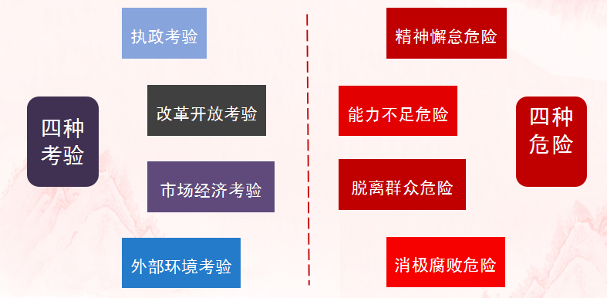

（二）把握新时代党的建设总要求
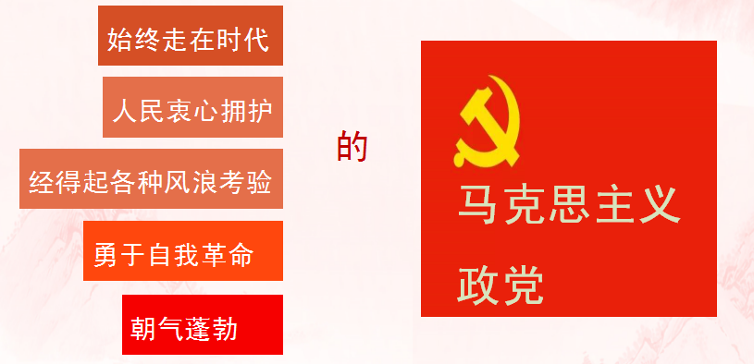

新时代党的建设总要求是：坚持和加强党的全面领导（根本原则），坚持党要管党、全面从严治党（指导方针），以加强党的长期执政能力建设、先进性和纯洁性建设为主线（工作主线），以党的政治建设为统领，以坚定理想信念宗旨为根基，以调动全党积极性、主动性、创造性为着力点，全面推进党的政治建设、思想建设、组织建设、作风建设、纪律建设，把制度建设贯穿其中，深入推进反腐败斗争（总体布局），不断提高党的建设质量（基本要求），把党建设成为始终走在时代前列、人民衷心拥护、勇于自我革命、经得起各种风浪考验、朝气蓬勃的马克思主义执政党（基本目标）

为什么提出“以党的政治建设为统领”
- 小平同志早在1986年：我们什么时候都得讲政治
- 王岐山同志说：从来没有离开政治的经济，也没有离开经济的政治
“历史经验表明，我们党作为马克思主义政党，必须旗帜鲜明讲政治（省部班讲话最核心的关键词），严肃认真开展党内政治生活。……,什么时候全党讲政治、党内政治生活正常健康，我们党就风清气正、团结统一，充满生机活力，党的事业就蓬勃发展；反之，就弊病丛生、人心涣散、丧失斗志……。” ——2017年2月13日上午习近平在中央党校省部级主要领导干部学习贯彻十八届六中全会精神专题研讨班的讲话

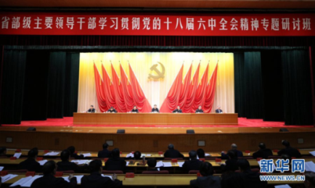

十八届中纪委历次全会的研究主题
第二次全会：加强党的政治纪律建设
第三次全会：加强党的组织纪律建设
第五次全会：加强党的纪律建设
第六次全会：要把纪律建设摆在最突出的位置
第七次全会：要对纪律建设进行总结
顶层设计是什么？加强党的纪律建设，纪律建设最早出现在党的十八大报告里
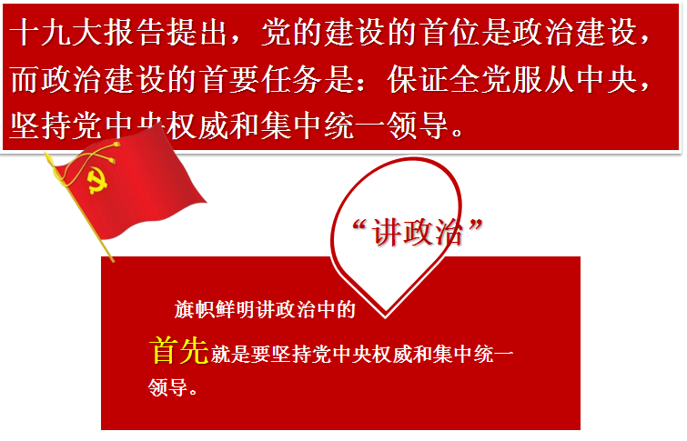
十九大报告关于“把党的政治建设摆在首位”提出了五个方面的具体要求
第一：十九大报告关于“把党的政治建设摆在首位”提出了五个方面的具体要求
全党要坚定执行党的政治路线，严格遵守政治纪律和政治规矩，在政治立场、政治方向、政治原则、政治道路上同党中央保持高度一致。
第二：要尊崇党章，严格执行新形势下党内政治生活若干准则，增强党内政治生活的政治性、时代性、原则性、战斗性，自觉抵制商品交换原则对党内生活的侵蚀，营造风清气正的良好政治生态。
第三：完善和落实民主集中制的各项制度，坚持民主基础上的集中和集中指导下的民主相结合，既充分发扬民主，又善于集中统一。
第四：弘扬忠诚老实、公道正派、实事求是、清正廉洁等价值观，坚决防止和反对个人主义、分散主义、自由主义、本位主义、好人主义，坚决防止和反对宗派主义、圈子文化、码头文化，坚决反对搞两面派、做两面人。
第五：全党同志特别是高级干部要加强党性锻炼，不断提高政治觉悟和政治能力，把对党忠诚、为党分忧、为党尽职、为民造福作为根本政治担当，永葆共产党人政治本色。
（三）新形势下全面从严治党的重点任务
党的十九大报告按照新时代党的建设总要求，部署了8个方面的重点任务：把党的政治建设摆在首位，用习近平新时代中国特色社会主义思想武装全党，建设高素质专业化干部队伍，加强基层组织建设，持之以恒正风肃纪，夺取反腐败斗争压倒性胜利，健全党和国家监督体系，全面增强执政本领。
党的建设重点任务

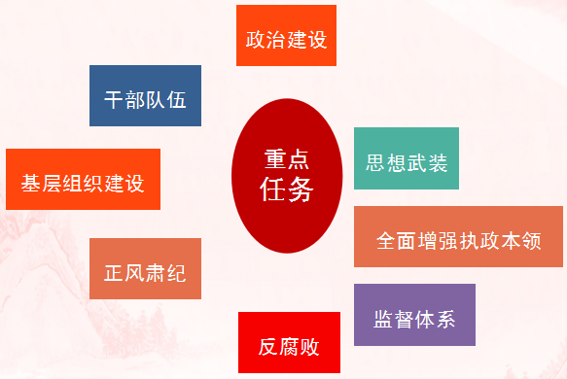

走进新时代的政治宣言和行动纲领----学习党的十九大精神的体会
一、党的十九大主题主要成果和历史地位
二、习近平新时代中国特色社会主义思想
三、过去五年的辉煌成就和历史性变革
四、中国特色社会主义进入新时代
五、我国经济社会发展重大战略部署
六、坚定不移全面从严治党的重大任务
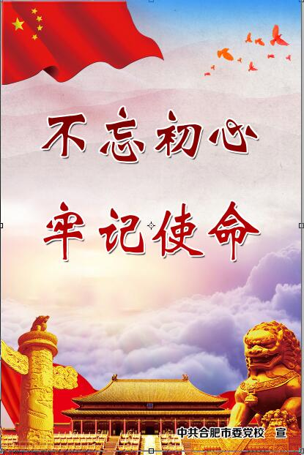

奋斗本身就是一种幸福，只有奋斗的人生才称得上幸福。
－－－习近平

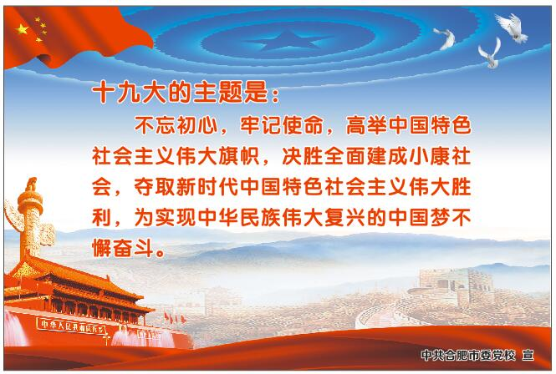
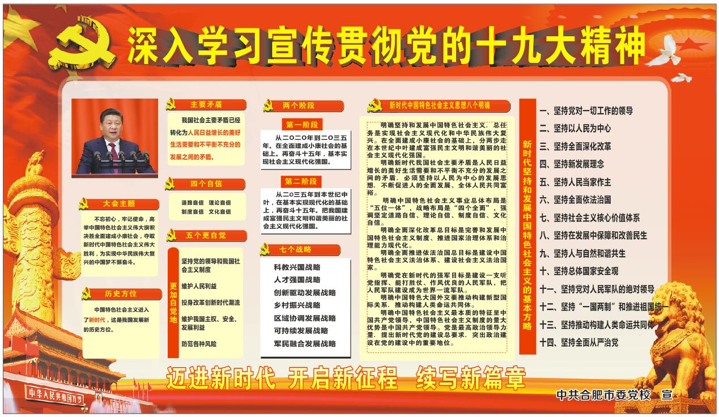
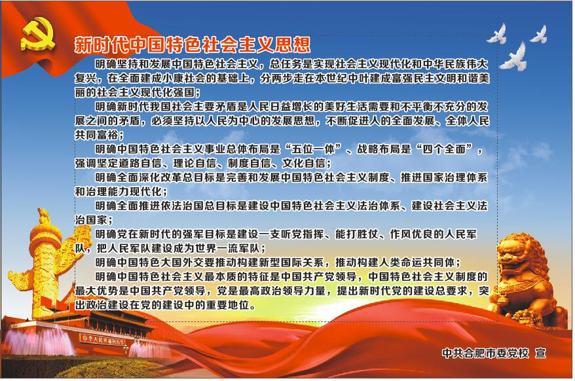

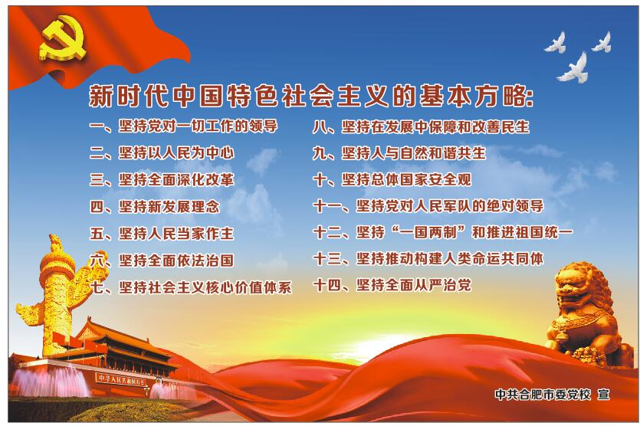
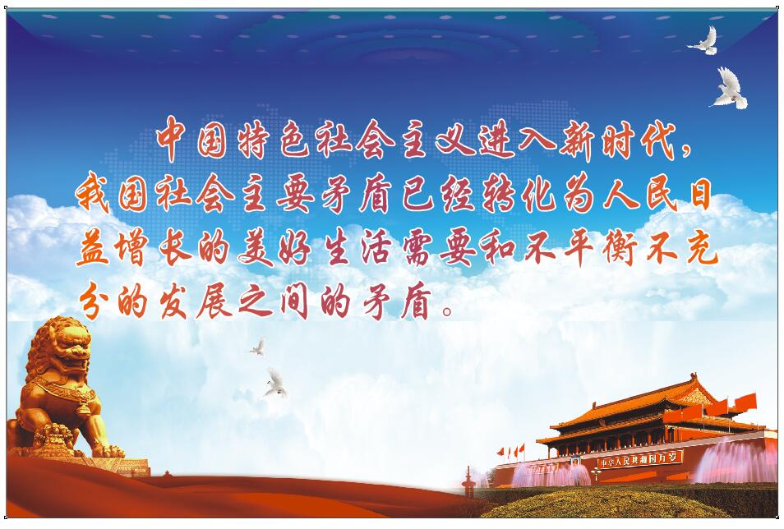
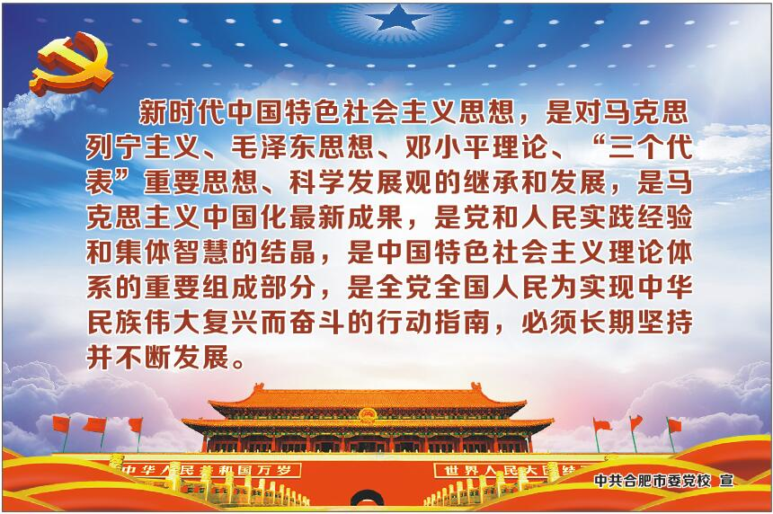

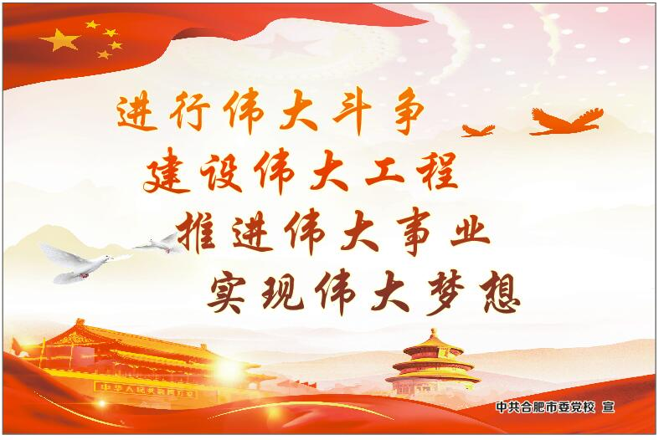
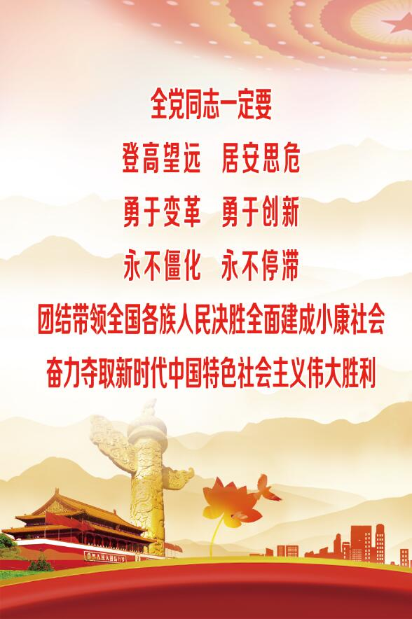

- 新时代
- 新思想
- 新成就
- 新矛盾
- 新纲领
- 新征程
- 新作为

2018年，改革开放40周年；2019年，新中国成立70周年；2020年，全面建成小康社会；2021年，中国共产党成立100周年，让我们按照习近平总书记提出的重要的时间节点就是我们工作坐标的要求，一件接着一件做，一年接着一年干，我们就一定能在十九大擘画的新征程上赢得一个更加辉煌的未来。

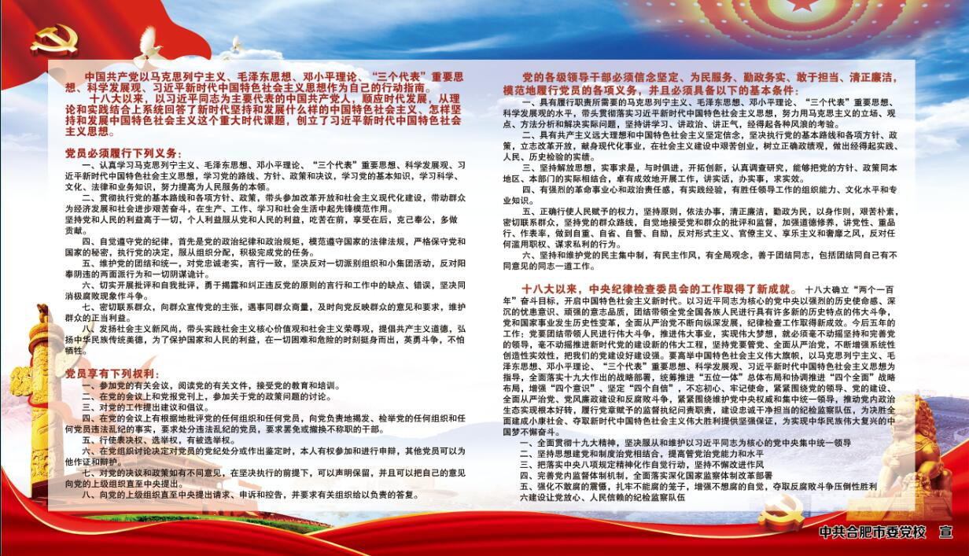
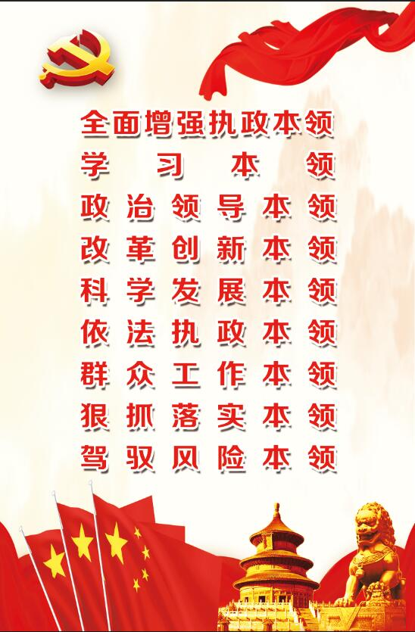
宋国权在全市领导干部学习贯彻党的十九大精神
第一期集中轮训班开班式上强调
聚焦聚力 走好新时代的长征路
落地落实 续写中国梦的合肥篇
聚焦聚力 走好新时代的长征路
落地落实 续写中国梦的合肥篇

